МКУ «Централизованная библиотечная система»
Центральная городская библиотека им. Ю.Н. Либединского
Отдел библиографической работы

«Азбука права»
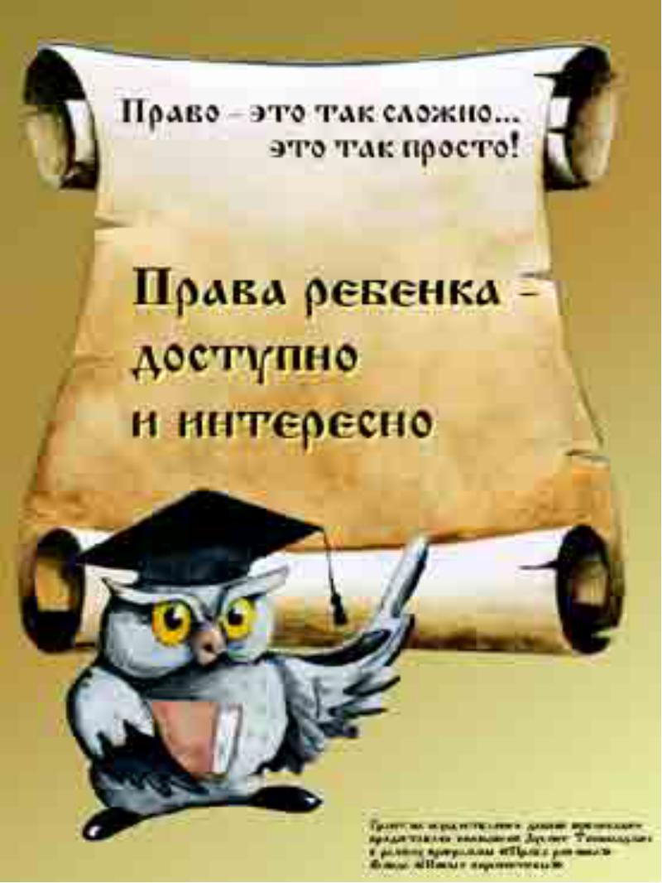
Программа правовому просвещению

Миасс, 2017г.
Путь к правовому государству начинается с повышения правовой культуры всего общества в целом и каждого его члена в отдельности. В настоящее время, в связи с переменами в обществе и бурным ростом законодательного потока, отмечается повышенный интерес населения к своим правам. В связи с этим одним из приоритетных направлений деятельности общедоступных библиотек является обеспечение доступа граждан к достоверной, полной и оперативной правовой информации. Библиотеки как активные посредники в информационном взаимодействии власти и населения выполняют особую социальную миссию.
Цель Программы «Азбука права»: формирование правового сознания, правой культуры пользователей, активной гражданской позиции подростков.
Задачи Программы:
• формирование правовой грамотности подрастающего поколения;
• воспитание правосознания подростков: уважение к правам и свободам личности, чувства собственного достоинства и справедливости;
• формирование правовой компетентности гражданина, вырабатывание навыков законопослушного поведения;
• формирование положительного эмоционального отношения к правовым явлениям молодежи.
Программа «Азбука права» – это реализация конституционного права граждан на информацию, формирование условий для качественного и оперативного обеспечения правовой информацией заинтересованных лиц, формирования правовой культуры пользователей.
Деятельность программы направлена на воспитание гражданина, любящего свою Родину, трудолюбивого, знающего свои права и обязанности, умеющего правильно оценивать свои поступки и поведение других людей. И особенно важно воспитать у гражданина умение анализировать и оценивать экономическую, политическую, социальную ситуацию в обществе.
Основное содержание работы по правовому просвещению пользователей включает:
- Формирование фондов документами соответствующей тематики.
- Проведение мероприятий по повышению правовой культуры пользователей.
- Создание издательской продукции в помощь повышению правовой культуры пользователей.

Массовые мероприятия
№ | Дата | Название | Форма | Аудито-рия | Ответственный
1. | янв. | «Они просят защиты» | Эко-информация | 6+ | ф. №5
2. | янв. | «Главные правила нашей жизни» | Правовая игра | 6+ | ф. №12
3. | янв. | «Главные ценности нашей жизни» | Час информации | 6+ | ф. №13
4. | февр. | «Примерно веди себя в школе и дома» | Правовой диалог | 6+ | ф. №12
5. | февр. | «У вас есть право» | Час информации | 18+ | ф. №12
6. | февр. | «Правила вокруг нас» | Час информации | 6+ | ф. №13
7. | март | «Твоя уличная компания. Как попадают в преступную группу?» | встреча с участковым | 12+, 14+ | ф.№4
8. | март | «Можно - нельзя. Как поступить?» | Беседа | 10+ | ф. №6
9. | март | Права ребёнка «Равенства прав людей от рождения» | Урок права | 12+ | ф. №12
10. | март | «Литературные герои имеют право…» | Игра-викторина | 6+ | ф. №19
11. | апрель | «Твоя безопасность» | Час информации +Видеолекторий | 12+. | ф.№8
12. | апрель | «Подросткам о трудовом праве» | Правовой диалог | 12+ | ф. №12
13. | июнь | «Я – ребёнок, я - человек»  (к Международному дню защиты детей) | Беседа-рассуждение о правах детей + викторина | 6+ | ЦГБ
14. | июнь | «Защитим наших детей!» | Обзор – презентация | 12+ | ЦГБ
15. | июнь | «Чудеса природы»  (Ко Всемирному дню охраны окружающей среды) | Эколитературная игра-ассоциация | 6+ | ЦГБ
16. | июнь | «Вслушайся в имя - Россия!»  (ко Дню России) | Познавательно-игровая программа | 12+ | ЦГБ
17. | июнь | «У тебя есть право на защиту» (Международный День защиты детей) | Обзор-рекомендация | 6+,12+, 14+ | ф.№4
18. | июнь | «Тебе о праве и право о тебе» | Урок права | 6+ | ф. №5
19. | июль | «Правила личной безопасности» | Урок о правилах общения | 6+ | ф.№4
20. | июнь | «По страницам Красной книги» | Урок права | 6+ | ф. №6
21. | июнь | «Ты в праве жизнь свою спасти» | Информ-урок | 13+ | ф. №6
22. | июнь | «Права птенцов» (Конвенция о правах ребенка) | Игровая познавательная беседа | 6+ | ф. №11
23. | июнь | «Подросток и закон» | Урок права | 12+ | ф. №13
24. | июнь | «День защиты детей» | Урок мира и добра | 6+ | ф. №24
25. | авг. | «Государственные символы державы» | Эл. викторина | 6+ | ЦГБ
26. | авг. | «Три символа на фоне истории» | Обзор - презентация | 6+ | ЦГБ
27. | сент. | «Преступления и правонарушения» | Правовой диалог | 12+ | ф. №12
28. | сент. | «Мои первые документы: паспорт» | Урок – информация | 14+ | ф.№18
29. | сент. | «Мы живём среди людей»  (человек в мире правил) | Диалог-беседа | 6+ | ф. №19
30. | сент. | «Дорога диктует правила» | Игровое занятие | 6+ | ф. №23
31. | окт. | «Социальная защита день за днем» (к Международному дню пожилых людей) | День информации | 18+ | ЦГБ
32. | окт. | Всемирный день защиты животных | Детский экологический семинар | 6+, 12+ | ЦДБ
33. | окт. | «Ребенок и закон» | Круглый стол | 18+ | ф. №2
34. | окт. | Хочу знать свои права и обязанности | Правовой час | 6+, 12+ | ф. №9
35. | окт. | «Права детей: Конвенция о правах детей» | Урок - презентация | 8+ | ф.№18
36. | окт. | «Путешествие по стране «Права человека» (твои права и обязанности) | Познавательная игра | 6+ | ф. №19
37. | окт. | «Правила поведения в природе» | видео лекторий | 6+ | ф. №20
38. | окт. | «Правила личной безопасности»» | урок безопасности | 6+ | Ф. 20
39. | окт. | «Я имею право…» | Урок права | 12+ | ф. №21
40. | нояб. | «День народного единства: история праздника» | Утренник | 6+ | ЦГБ
41. | нояб. | «Дружный народ – крепкая держава!» | Брейн-ринг | 12+ | ЦГБ
42. | нояб. | «Единство народов – залог процветания» | День информации | 18+ | ЦГБ
43. | нояб. | «Мир твоих прав»  (ко Дню принятия Конвенции о правах детей) | Правовой урок | 6+ | ЦГБ
44. | нояб. | «Ребенок и его права»  (Всемирный день прав ребенка) | Правовой урок | 6+ | ф. №1
45. | нояб. | «Экологическая азбука» | Правовой час | 12+ | ф. №1
46. | нояб. | «Правила вокруг нас» | Правовая неотложка | 6+ | ф. №2
47. | нояб. | «Права детей» | Правовой урок | 6+ | ф.№3
48. | нояб. | «Конвенция «О правах ребенка» | час права | 6+, 12+ | ф.№4
49. | нояб. | «Право и свобода» (Конвенция по правам ребенка) | игровая викторина | 6+ | ф. №6
50. | нояб. | «Уроки красной шапочки» основы безопасности ребенка | Час правовой информации | 6+ | ф. №10
51. | нояб. | «Права детей» | Урок права | 6+ | ф.№10
52. | нояб. | «Азбука права»:  1.Могу, хочу, имею…  2.Должен, надо, отвечаю… | Урок права | 6+ | ф. №11
53. | нояб. | «Конвенция «О правах ребенка» | Урок права | 12+ | ф.№14
54. | нояб. | «Мои первые документы» | Познавательный час | 12+ | ф.№15
55. | нояб. | «Детство под защитой»  (День защиты прав ребенка) | Урок права | 6+ | ф. №16
56. | нояб. | «Чем я богат» (главные ценности в нашей жизни) | Час общения | 6+ | ф. №19
57. | нояб. | Всемирный день прав ребенка «Я - ребенок. Я – человек» | урок права | 6+ | ф. №20
58. | нояб. | «Ответственность подростка перед законом» | Встреча с работником правоохранительных органов | 12+ | ф. №20
59. | нояб. | Городская акция «Защита»  «Что делать, если…» | Выставка, коллективная игра | 6+ | ф. №21
60. | нояб. | «Уголовная и административная ответственность несовершеннолетних» | Урок права  (совместно с ИДН) | 12+ | ф. №21
61. | нояб. | «Право и свобода» (Конвенция по правам ребенка) | игровая викторина | 6+ | ф. №22
62. | дек. | «Я – гражданин России!»  (ко Дню Конституции) | Познавательно-игровая программа | 6+ | ЦГБ
63. | дек. | «Милосердие: право и обязанность» | День информации | 18+ | ЦГБ
64. | дек. | «Главный закон страны»  (ко Дню Конституции) | День информации | 18+ | ЦГБ
65. | дек. | «Праздник закона» | Урок права | 12+ | ЦДБ
66. | дек. | «Право есть у вас такое!» | Урок права | 6+ | ЦДБ
67. | дек. | «Я - гражданин России!»  (ко дню Конституции) | Урок права | 12+ | ф. №1
68. | дек. | «Символы Российской государственности» | Обзор - рекомендация | 6+ | ф. №1
69. | дек. | «Основной закон страны» | Урок права | 6+ | ф. №2
70. | дек. | «Свои права хочу я знать!» | Правовой час | 12+ | ф. №3
71. | дек. | «Главный закон страны» | Правовой урок | 14+ | ф.№4
72. | дек. | «Главный закон страны» | Урок права | 12+ | ф. №5
73. | дек. | «Азбука права. Что такое закон и для чего он нужен?» | Викторина-беседа | 10+ | ф. №6
74. | дек. | «Конституция – главная книга страны» | Информационный час | 12+ | ф. №7
75. | дек. | «Твои права от А до Я» | Урок права | 12+ | ф. №7
76. | дек. | Права инвалидов и ветеранов в вопросах и ответах | Информационный час | 18+ | ф. №7
77. | дек. | «Твои права и обязанности» | Информационный час | 12+ | ф.№8
78. | дек. | 12 декабря – День конституции | Урок права | 12+ | ф. №9
79. | дек. | «Мы и закон» | Урок права | 12+ | ф. №10
80. | дек. | «День Конституции» | Сказочная викторина презентация | 12+ | ф. №11
81. | дек. | «Главный закон страны» | Тематический час | 12+ | ф. №12
82. | дек. | «Конфликт и выход из него» | Урок права | 6+ | ф. №12
83. | дек. | «Азбука права» для младших школьников | Сказочная викторина, презентация | 6+ | ф. №13
84. | дек. | «Основной закон страны» | Информационный урок | 12+ | ф.№14
85. | дек. | «Главный закон нашей жизни» | Урок права | 12+ | ф.№15
86. | дек. | «Основной закон страны» | Урок права | 12+ | ф. №16
87. | дек. | «Конституция - основной закон страны» | Урок права | 12+ | ф.№17
88. | дек. | «Главный закон нашей страны» | Час информации | 12 + | ф. №20
89. | дек. | «Главный закон страны» | Урок права | 12+ | ф. №21
90. | дек. | «Правила личной безопасности» | Познавательная беседа - игра | 6+ | ф. №21
91. | дек. | «Азбука права. Что такое закон и для чего он нужен?» | Викторина-беседа | 10+ | ф. №22
92. | дек. | «Основной закон нашей жизни» | Урок права | 12+ | ф. №23
93. | дек. | «Дружи с законом. Права ребенка» | Встреча с работником полиции | 6+ | ф. №24

В течение года:
- консультации и обслуживание пользователей в программе «КонсультантПлюс»;
- пополнение стенда «Информация для вас» документами правовой тематики;
- пополнение на сайте «Библиотеки Миасса» рубрики «Ваши права» тематическими статьями.

Издательская деятельность

№ | Дата | Название | Форма | Аудитория | Ответственный
1. | февраль | «Безопасный Интернет» | Реком. список безопасных Интернет-порталов для детей | 6+ | ф.№4
2. | февраль | «Главные угрозы в сети» | Буклет | 10+ | ф. №6
3. | август | «Символика России: флаг, гимн, герб» | Буклет | 10+ | ОБР
4. | сентябрь | «Права ребенка в школе» | буклет | 10+ | ОБР
5. | сентябрь | «Охранные территории Южного Урала» | Памятка | 12+ | ЦДБ
6. | сентябрь | «Защити себя сам»  (действия при теракте) | Информ-закладка | 12+ | ф.№16
7. | октябрь | «Ребенок в школе: как защитить его права» | Буклет | 18+ | ф.№21
8. | ноябрь | «Права ребенка: Конвенция» | Буклет | 12+ | ОБР
9. | ноябрь | «День народного единства: история праздника» | Буклет | 6+ | ЦГБ
10. | ноябрь | «Мы рождены быть разными» | Буклет | 14+ | ф. №2
11. | ноябрь | «Семья: права и обязанности детей и родителей» | Буклет | 12+ | ф.№14
12. | декабрь | «Органы власти: Президент и правительство» | Буклет | 12+ | ОБР

Срок реализации Программы 2017 год.

Ожидаемые и конечные результаты:
- увеличение числа пользователей в ЦГБ и библиотеках - филиалах;
- повышение спроса на правовую литературу и увеличение книговыдачи.

